Área temática del congreso a la que se vincula
TÍTULO DE LA COMUNICACIÓN/PONENCIA
(3 líneas en blanco)
Autor 1, Autor2, (…) y Autorn (nombres y apellidos íntegros)
(1 línea en blanco)
(1) Referencias autor¹: referencia curricular, dirección electrónica
(2) Referencias autor²: referencia curricular, dirección electrónica
(n) Referencias autorn: referencia curricular, dirección electrónica

(3 líneas en blanco)

RESUMEN IDIOMA comunicación/PONENCIA
Texto resumen: tendrá una extensión máxima de 250 palabras.
Palabras clave: un máximo de 3 palabras.
OPCIONAL: RESUMEN 2º IDIOMA DEL CONGRESO
Traducción del texto resumen al 2º idioma del congreso.
Traducción palabras clave al 2º idioma del congreso.

(3 líneas en blanco)

I.Título
I. Titulo primero en romanos con punto
El texto de la comunicación/ponencia se estructurará, de modo orientativo, en títulos y subtítulos. Los diferentes títulos se separarán mediante 2 líneas en blanco. Los párrafos dentro de un mismo título o subtítulo no se separarán por líneas en blanco. Podrá utilizarse la opción de esquema numerado basado en el sistema decimal (1.1.1.-).
Las referencias en el texto se harán indicando en cursiva el apellido del autor seguido de la fecha de publicación entre paréntesis: Mosselman (1965), Laurini y Thompson (1992), o Vidal et al. (1994). También pueden agruparse entre paréntesis el autor o autores y la fecha de publicación: (Laurini y Thompson,1992; ó Vidal et al., 1994).
(1 línea en blanco)
1. Subtítulo
1. Subtitulo 1 con punto
Los subtítulos se separarán mediante una línea en blanco. Los párrafos dentro de un mismo título o subtítulo no se separarán por líneas en blanco.
A) Letra mayúscula A, B, C... con cierre de paréntesis
a) Letra minúscula a, b, c... con cierre de paréntesis
a. 1 letra del epígrafe superior, punto y número de epígrafe

(2 líneas en blanco)
II. Título
Texto del título 2

(3 líneas en blanco)
AGRADECIMIENTOS
Un máximo de 3 líneas de agradecimientos.

(3 líneas en blanco)
Referencias bibliográficas
La bibliografía deberá reducirse a la indispensable que tenga relación directa con el trabajo enviado.
Las citas en el texto se harán mediante números entre paréntesis.
Las referencias citadas se incluirán siempre a la terminación del trabajo, numeradas correlativamente.
Cuando la referencia disponga de DOI (Digital Object Identifier) deberá indicarse al final de la misma.
En cada cita se consignarán los datos de la manera siguiente:

DOS APELLIDOS, Nombre, "Artículo o capítulo de libro entre comillas", Título del libro o publicación en cursiva, Editorial del libro, Lugar si es libro, número de publicación si es revista, año de publicación, páginas de inicio - final del capítulo o artículo ("págs. 25-47"), página de la cita.
DOS APELLIDOS, Nombre, Título del libro o publicación en cursiva, Editorial del libro, Lugar, año de publicación, página citada ("pág. 25").
Ejemplos:
Para revistas.
(1) Peña, J. A.: ‘’Espacios culturales no comunitarios en Venezuela’’. Informes de la Construcción, Vol. 56 nº 491 (2004), pp. 53-60. doi: 10.1006/g cen. 1994.1172.
Para libros.
(2) H. F. W. Taylor. Cement Chemistry. p. 301, Academia Press, Inc. New York, 1990.
RECOMENDACIONES
Tablas, figuras y fotografías
El número de tablas y figuras deberá limitarse en lo posible. Estarán numeradas correlativamente según la cita en el texto, cada figura tendrá su pie explicativo. En cuanto a las fotografías se procurará enviar sólo las que realmente sean útiles, claras y representativas. Debe tener una resolución mínima de 300 pixel por pulgada (ppp), en el tamaño que el autor pretenda que aparezcan publicadas.
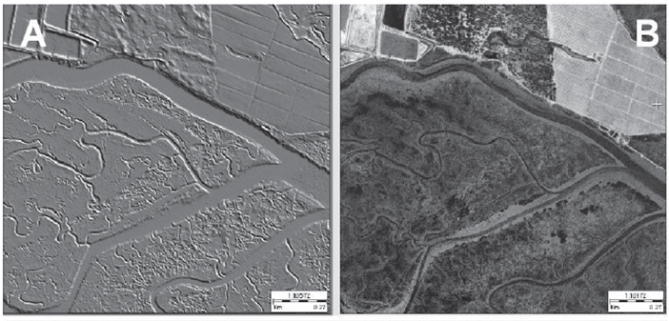
Figura 1.- Texto del pie de la figura
Se recomienda insertar las figuras, gráficos y fotografías en formato *.jpg 300 ppp con un mínimo de 256 colores. Tenga en cuenta el punto de inserción y el tamaño de imagen al objeto de que no se produzcan innecesarios saltos de página y espacios en blanco.
No se recomienda insertar como objetos OLE las figuras, gráficos, hojas de cálculo, etc., puesto que su presentación puede verse alterada en función de las características de la configuración del ordenador en que se abra el archivo. Para evitar dicha alteración puede generarse previamente un fichero *.pdf y generar una imagen mediante las funciones copiar y pegar.
Fórmulas y expresiones matemáticas
Debe perseguirse la máxima claridad de escritura, procurando emplear las formas más reducidas o que ocupen menos espacio. En el texto se numerarán entre corchetes.
Se utilizarán abreviaciones estandarizadas. Cuando se usen abreviaciones específicas o inusuales se utilizarán entre paréntesis detrás del término completo la primera vez que aparezcan.
Nota: Las fórmulas se incluirán como imágenes con alineación centrada.
Tablas
Tabla 1.- Título de tabla
ENCABEZADO TABLA | ENCABEZADO TABLA | ENCABEZADO TABLA
TEXTO TABLA | TEXTO TABLA | TEXTO TABLA
TEXTO TABLA | TEXTO TABLA | TEXTO TABLA

Márgenes, Papel y Diseño
Si utiliza esta plantilla para escribir, no necesita cambiar la configuración del documento, si bien las dimensiones del documento son las siguientes:

Márgenes:
- Superior: 2,5 cm.
- Inferior: 2,5 cm.
- Izquierdo: 3,0 cm.
- Derecho: 3,0 cm.
- Encuadernación: 0,0 cm.
- Encabezado: Reservado para organización.
- Pie de página: NO EDITABLE en tamaño.
- Papel: A4 (Ancho 21,0 cm × Alto 29,7 cm).
- Orientación: Vertical

Encabezado y pie de página
Encabezado: opcionalmente la organización podrá incluir los logotipos de los organismos.
Pie de página: definir el grupo de trabajo al que está adscrita la comunicación/ponencia y el título de la misma.

Normas generales
Envío de comunicaciones/ponencias: patorreb2012@coag.es
Soporte de la documentación: fichero *.doc (puede utilizarse el presente documento como plantilla) y fichero *.pdf, no protegido.
Se recomienda ajustarse, en la medida de lo posible, a un contenido aproximado de 6 páginas.

